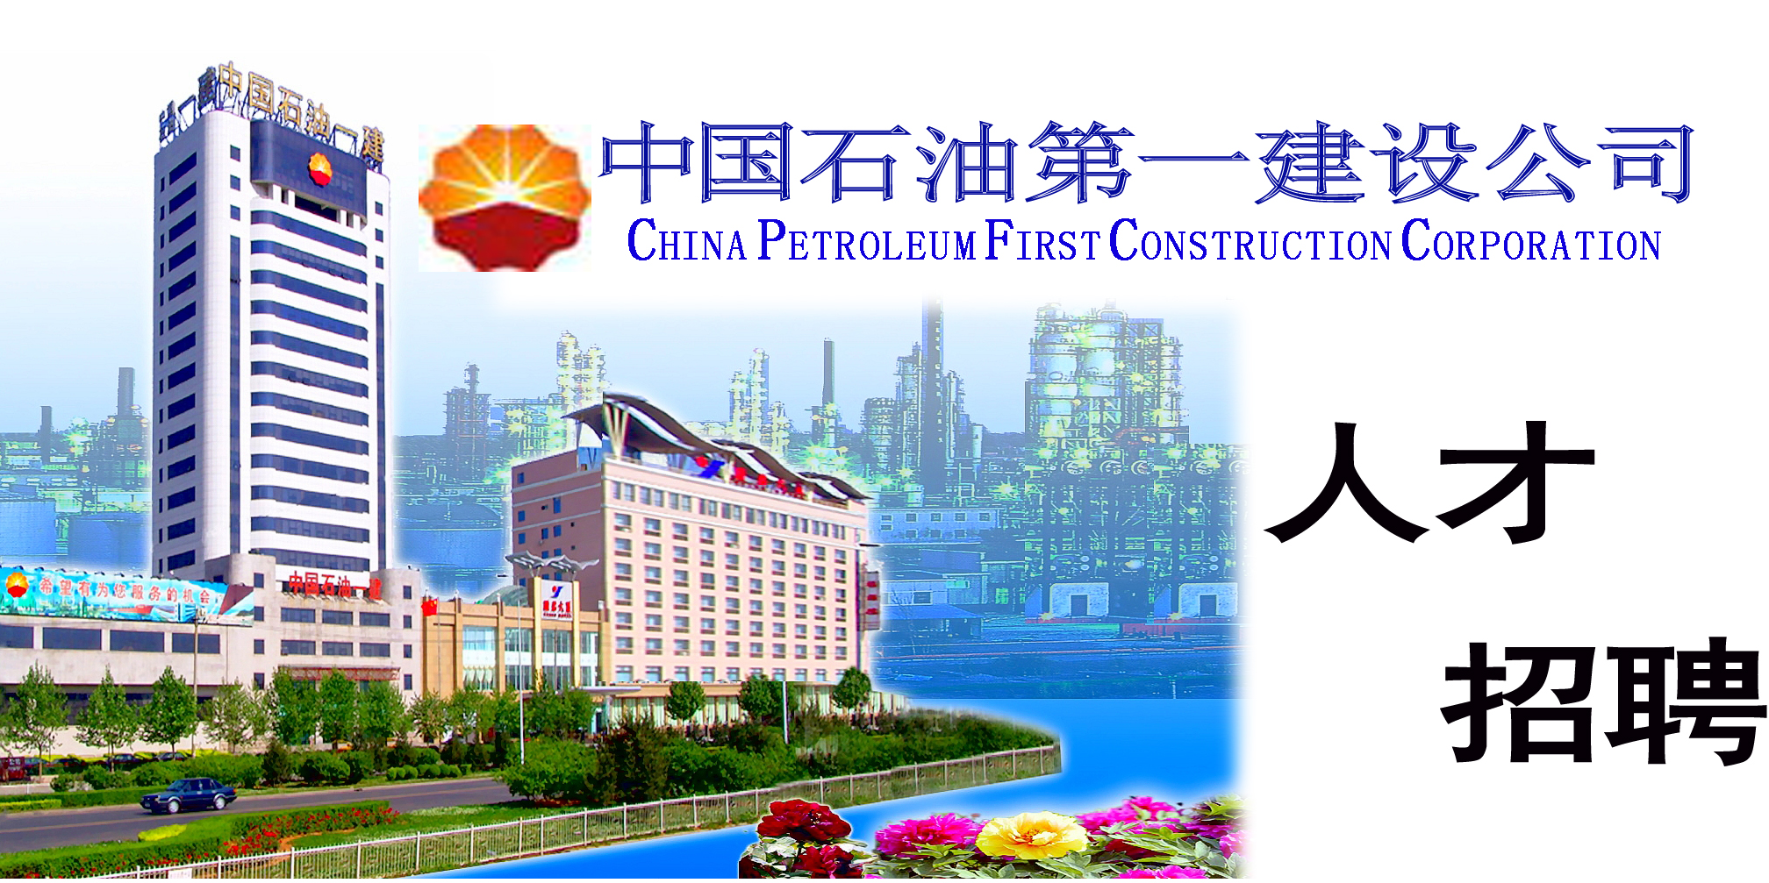
中国石油天然气第一建设公司（简称“中国石油一建公司”）成立于1954年，是新中国最早组建的炼化建设专业公司，是建设部首批核准的化工石油工程施工总承包特级企业，是中国石油炼化建设企业中资质等级最高、资质门类最全的单位，被誉为“中国炼建第一军”！公司装备精良，实力雄厚，拥有大型起重吊装、储罐球罐、 长输管道、设备制造、石油化工装置施工等各类技术人才和装备能力，总承包了一系列标志性的炼油化工工程，创造了18项全国化工石油施工第一，并有30多项科技成果获省部级奖，企业的综合实力和经济效益居全国50家最佳建筑企业之列。
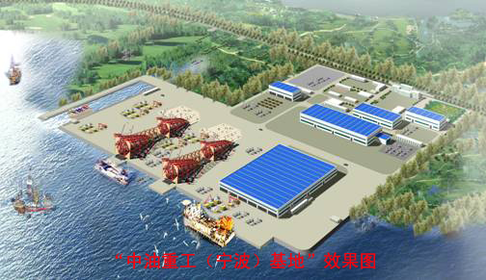
“十一五”期间，中国石油一建公司在大力开拓国内国际市场的同时，重点加大了海洋石油工程的研究开发力度。由中国石油集团注资、该公司经营，占地总面积1200亩，集海工设施、大型钢结构、大型石化设备预制为一体的综合型制造基地---“中油重工海工基地”，位于浙江省宁波市，将为中国石油集团公司东海、南海深海勘探开发提供强大的技术支持，同时也可满足工程船舶停靠需要。该基地计划2007年底基本建成，建成后将达到营业收入50亿元以上的生产能力。目标产品为海洋石油平台、导管架、半潜式平台、重力式平台、大中型石化设备、特大石化设备出海组对拼装、电力、桥梁重型钢结构预制等。
随着经营规模不断扩大，业务不断增多，中国石油一建公司急需一批有知识，能吃苦的专业技术人才加盟，主要面向中油重工海工基地，现诚聘以下英才：
序号 | 专 业 | 招聘人数 | 学历层次 | 外语水平 | 年龄 | 其他
1 | 造船（海洋工程、船体结构） | 8 | 本科  或硕  士研  究生 | 国家  四级以上 | 30岁  以下 | 有2年  以上工  作经验  者优先
2 | 土木建筑（结构） | 10
3 | 石化设备 | 10
4 | 热工、暖通 | 5
5 | 油气储运 | 5
6 | 物资采办（国际贸易） | 5
7 | 环境工程（HSE） | 10
8 | 焊接专业 | 10
9 | 工程项目管理（控制 ） | 10
10 | 信息工程（ERP软件） | 5
上述人员一经录用，公司将执行中国石油集团统一的工资标准，根据效益情况发放较为丰厚的效益工资，并提供完备的社会保险及住房公积金。
中国石油第一建设公司
人力资源部
联系电话：0379—65972374 郑女士
0379—65972175 、13939922683 周经理

